福建省直单位货物（设备）竞价报价文件（格式）
附件一：
网上竞价竞价函
致：福建省承诚招标代理有限公司
根据贵方关于 项目名称：福建农林大学蛋白晶体培养箱采购、（项目编号：FJCCZB2018-027WJ-1） 网上竞价项目及服务的采购文件，签字代表 吴恩平（销售经理）经正式授权并代表竞价方 （福州弗士德生物科技有限公司、福建省福州市仓山区金山街道滨州路15号吉苑A组团（原金山桔园一期吉苑A组团）2号楼1层05店面-3） 参与贵方组织的本此网上竞价活动，并提交以下文件一式三份。
（1）竞价一览表
（2）所供设备及安装质量的保证和售后服务承诺(包括维保)
（3）资格证明文件（企业营业执照、税务登记证、组织机构代码证、法人授权委托书、报价承诺书）
（4）按竞价须知要求提供的全部文件
（5）以 转账 形式提交的竞价保证金，金额为 叁仟 元。
据此函，签字代表宣布同意如下：
1、竞价方将按竞价招标文件规定履行合同责任和义务。
2、竞价方已详细审查全部竞价文件，包括修改文件（如有的话）以及全部参考资料和相关附件。我们完全理解并同意放弃对这方面有不明及误解的权利。
3、保证依据竞价招标文件要求和我公司竞价书的承诺，及时与用户签订供货合同，按竞价书承诺的价格及时向福建省直单位提供高质量的产品和服务。
4、本项目竞价招标文件、竞价方的报价文件包括对售后服务的承诺对我方具有同等约束力。
5、获得竞价供货资格后若无法按约定条款履行义务或有拆、换设备及零件，贵方有权取消我方竞价供货资格，接受按政府采购有关法规对我方的处罚。
- 本竞价有效期自网上竞价报价文件递交截止时间起60个日历日。
7、如果在规定的竞价报价文件递交截止时间后，竞价方在竞价有效期内撤回竞价，其竞价保证金将被没收。
8、与本竞价有关的一切正式往来通讯请寄：
地址： 福建省福州市仓山区金山街道滨州路15号吉苑A组团（原金山桔园一期吉苑A组团）2号楼1层05店面-3 邮编： 350000
电话： 13799430334 传真：
竞价代表姓名、职务： 吴恩平 销售经理
手机： 13799430334
竞价方全称（加盖公章）： 福州弗士德生物科技有限公司
日期 2018 年 11 月 21 日

附件二：
竞价一览表
竞价方全称（加盖公章）： 福州弗士德生物科技有限公司 竞价项目编号： FJCCZB2018-027WJ-1
合同包 | 品目号 | 货物名称 | 品牌型号 | 原产地 | 原产商全称 | 配置和参数 | 数量 | 单价 | 小计 | 交货期、付款方式及其他
1 | 1 | 蛋白晶体培养箱 | 美墨尔特-IPP55PLUS | 上海 | 美墨尔特(上海)贸易有限公司 | 1.内外腔材质均为304不锈钢。  2.采用触摸屏控制，双TFT大屏幕液晶面板显示，操作简便，所有参数均可轻松设置与实时显示。  3.加热制冷：采用半导体加热制冷技术，制冷时无需制冷剂，对环境无污染，工作温度范围：0～70℃，温度波动度±0.1℃，温度均匀度±0.4℃，低能耗，额定功率：275W  4.重量：52kg，可置于实验台上。最大搁板数：4块，标配搁板数：1块  5. 采用PID模糊控制系统，可以智能调控培养箱的各项技术参数，并持续长时间稳定运行。  6.控制面板内置4GB SD存储卡，可存储至少10年的数据，数据可通过软件导出，控制面板可回看一周数据曲线  7.标配多种数据传输接口，可通过多种方式备份数据。以太网接口，可实现数据的在线监控与备份，USB接口，可通过U盘上传程序，下载存储数据。  8.可借助于标配的软件进行程序编制，灵活调控温度等各项参数随时间变化的曲线，编程程序个数与段数没有限制，可进行实验编程。  9.标配玻璃内门，可以方便观察内部样品情况。  10.操控方式符合人体工程学原理，通过触摸单手即可轻松调节参数；开关门方式灵活，在手里端有托盘时可借助膝盖、胳臂肘等部位横向拨开外门。  11.不锈钢外门的锁扣为双点双锁扣，锚定牢固，密封良好。  12.可根据需要将门铰链移至左侧，方便左向习惯开门操作。  13.倒计时功能。可设置1分钟到99天间的倒计时。  14.多重过温保护：高低温报警，基于设定温度的自动安全功能ASF，TB温度限制器，声光报警  15.三点温度校准功能,无需外接软件电脑，即可在控制面板进行温度校准调节。  16.集成有自我诊断功能，根据实际情况判断并显示故障代码，便于维修保养。  17.产品两年质保。 | 1 | 57900 | 57900 | 1、交货时间：合同签订完30天内,付款方式：货到完成安装、调试并按合同要求验收合格后，在一个月内无质量问题的情况下付货款的100%。（成交供应商须提供全额发票）。  2、履约保证金：成交供应商在签订采购合同前三日内应向采购人缴纳合同总金额的3% 作为履约保证金，该履约保证金于设备验收合格后自动转为质量保证金，质量保证金将在质保期结束后且成交供应商无违约的前提下无息退还。
总价：伍万柒仟玖佰元整（大写） ￥：57900.00（小写）

竞价代表签字： 吴恩平 职务： 销售经理
日期： 2018-11-21
附件三：
所供设备及安装质量的保证和售后服务承诺(包括维保)
我司承诺：
我司所提供的仪器设备保证是全新原装品牌设备，外观无刮、碰痕迹，并有以下明显标记：名称，品牌型号，制造商标识，产地，出厂日期，出厂序列号等，并将提供产品彩页及中文说明。
所有仪器设备均按厂家仪器设备验收标准（符合国家或行业或地方标准）、招标文件、投标文件等有关内容进行验收。我司提供仪器设备的制造标准及技术规范等有关资料均符合中国相应有关标准、规范要求。如属于计量器具的，能够保证是经过计量部门计量检定或校准，合格后才投入使用的。
我司根据投标货物特点及技术要求在设备安装现场对买方的技术、管理人员进行有关设备使用操作，仪器原理，设备维修，故障排除，保养等方面进行现场技术培训，直至使受训人员能熟练独立操作，受训人数根据使用单位实际需求。
质保期两年，从验收合格之日起算。在采购人安装现场进行最终检验所产生的一切费用由我司承担。
我方在福建省有售后工程师，保证售后维修的响应速度。保修期内，非因操作不当造成要更换的零配件及货物由我方负责包修，包换。
我方将在产品全生命周期内提供技术咨询服务工作，并随时提供技术支持和有关技术资料。
维修服务响应：质量保修期内要求我方到达现场进行免费维修服务，在接到采购人故障通知后2小时内响应，4小时内将委派专业技术人员到现场免费提供维修和更换零部件等服务，一般故障8小时内解决，重大故障24小时内解决。故障原因24小时内无法排除的，则提供相应备用设备以保证用户方正常使用。
我方可视自身能力在投标文件中提供更优，更合理的维修服务承诺。
质量保证期结束以后，我方仍将提供优质服务，进行定期维护与维修，并仅收取零配件成本费。

竞价方全称：（加盖公章） 福州弗士德生物科技有限公司
竞价方代表签名：吴恩平

附件四：
法定代表人授权书（原件）

_福州弗士德生物科技有限公司__（竞价方全称）法人代表授权_吴恩平__（竞价方代表姓名）为竞价方代表，参加贵方组织的_福建农林大学蛋白晶体培养箱采购_项目（竞价文件编号_FJCCZB2018-027WJ-1_）竞价采购活动，全权代表我方处理与本批竞价采购活动有关的一切事宜。（附法人身份证复印件和被授权人身份证复印件）
法定代表人签字： 曾敏玲
被授权人签字： 吴恩平
被授权人职务： 销售经理
竞价方全称（加盖公章）：福州弗士德生物科技有限公司
2018 年11 月 21 日
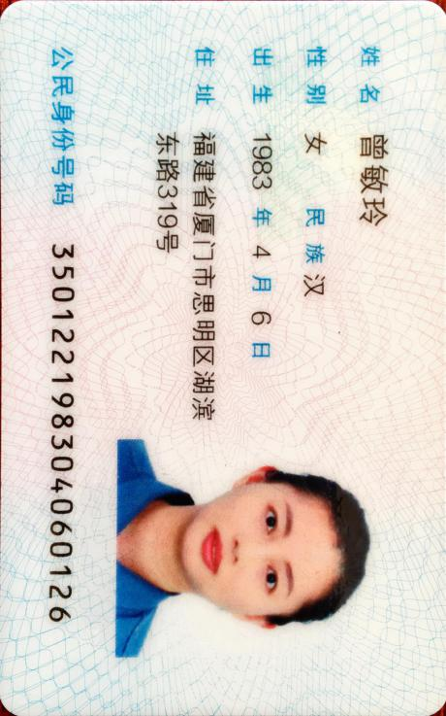
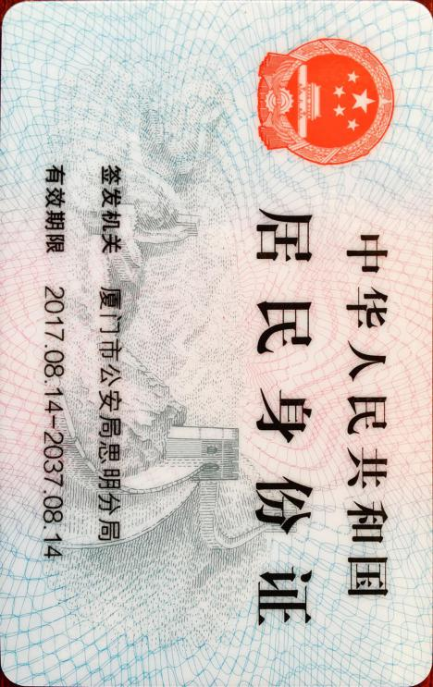
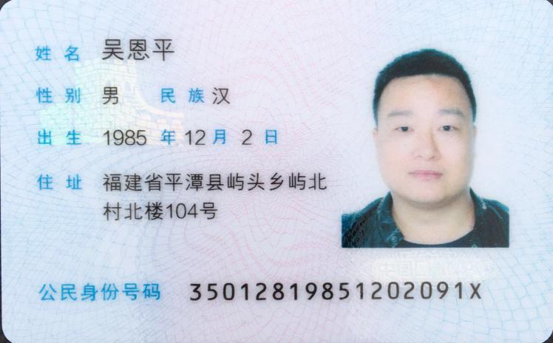

法人身份证复印件 被授权人身份证复印件
附件五
招标代理服务费承诺书

致：福建省承诚招标代理有限公司：
我们在贵司组织的 福建农林大学蛋白晶体培养箱采购 项目（项目编号： FJCCZB2018-027WJ-1 ）的网上竞价活动中，如获成交。我们保证在领取网上竞价采购通知书的同时按中标金额的1.5%向贵司缴纳中标服务费。
我方如违约，愿接受按上述承诺金额的200%在投标保证金或货款中扣缴。

特此承诺！

竞价方全称（加盖公章）： 福州弗士德生物科技有限公司
地址： 福建省福州市仓山区金山街道滨州路15号吉苑A组团（原金山桔园一期吉苑A组团）2号楼1层05店面-3 邮编： 350000
电话： 13799430334 传真：
竞价方授权代表签字： 吴恩平
日期 2018 年 11 月 21 日

附件六
报价方应交的其它资料
- 资格证明文件：企业营业执照副本、税务登记证、组织机构代码证（按统一代码制度登记的报价人，则提供统一社会信用代码营业执照副本复印件）
（此项上传竞价文件时无需扫描，递交竞价文件时附上）
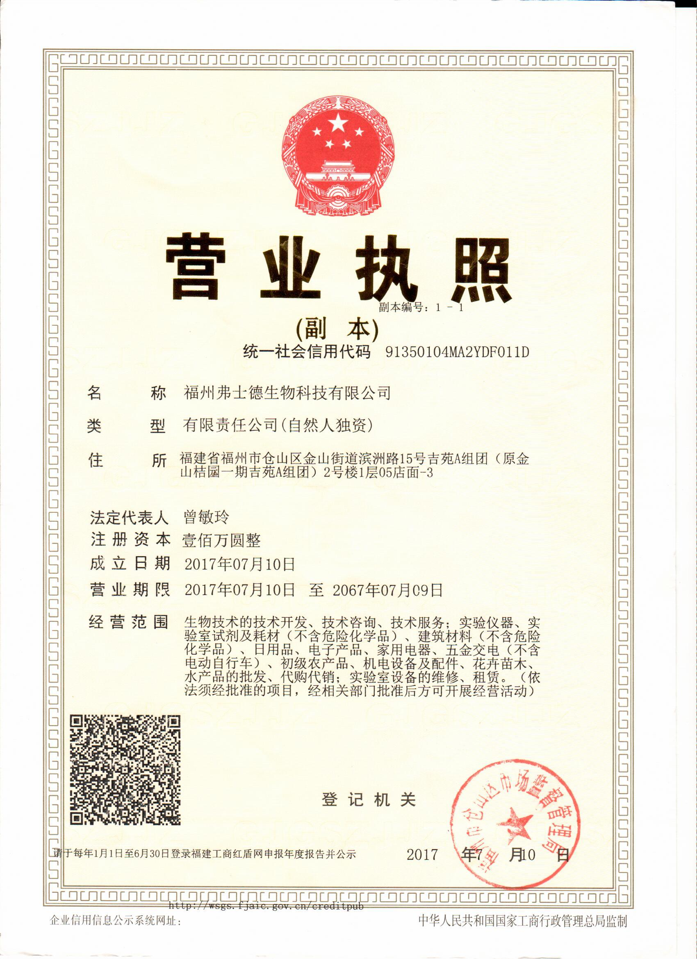

与原件一致

